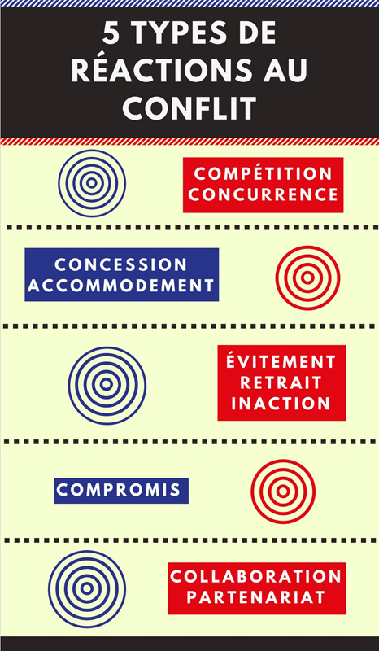

En regardant les conflits qui sévissent actuellement partout sur la Terre, nous avons malheureusement l’impression que les humains cultivent leur expertise en matière de différends. Ce qui est aussi désolant, c’est que devant leur résolution, ils se révèlent tous aussi démunis les uns que les autres ! Leurs réactions face aux conflits peuvent et sont variées. Les psychologues industriels en ont identifiées cinq (5) plus au moins orientées vers le maintien de la relation ou l’obtention de résultats.

**La compétition ou la concurrence**

Cette approche a souvent l’avantage d’être rapide et claire. Elle révèle sa pertinence dans des situations d’urgence, de santé et de sécurité ou lorsqu’il convient de se protéger contre certains abus. Elle présente, par ailleurs, des risques élevés d’émotions aversives : stress, peur, méfiance et colère. De plus, elle peut entraîner fuite, fermeture, usure ou escalade inutile, ce qui ne contribue guère à la résolution efficace d’enjeux importants.

**La concession ou l’accommodement**

Accommoder ou céder, c’est parfois renoncer à ses besoins pour répondre avant tout à ceux de l’autre et ainsi préserver une certaine harmonie pour la suite des choses. Cette harmonie peut, par ailleurs, se révéler assez illusoire et précaire. Celui qui cède ou accommode plus souvent qu’à son tour doit donc demeurer conscient qu’il emprunte la voie d’une influence limitée, d’une perte potentielle de crédibilité, d’une baisse conséquente de vitalité et d’estime de soi et d’une éventuelle explosion de ressentiment. Il doit de plus savoir qu’il s’expose éventuellement à de la manipulation ou à de l’abus !

**L’évitement, le retrait ou l’inaction**

C’est essentiellement la peur du contact avec l’autre qui nourrit les comportements d’évitement certes utiles pour permettre une réduction de la tension. En même temps, l’évitement révèle peu d’engagement face à la relation ou à la résolution de situations qui continuent souvent de se détériorer. La résignation ou l’indifférence produit éventuellement de l’insatisfaction chez l’un et de la frustration chez l’autre. Alors, quand ne peut-on plus se permettre d’éviter ? Lorsque les émotions sont trop vives, qu’il y a une récurrence de comportements non souhaités; qu’il y a une importance des enjeux ou des relations.

**Le compromis**

Bien sûr, le compromis s’impose souvent dans le cadre d’une relation où le pouvoir se répartit également entre les parties. L’approche présente l’avantage de solutions rapides et susceptibles de maintenir la relation entre elles. Par ailleurs, les solutions retenues peuvent alors se révéler très temporaires et ouvrir à leur insatisfaction éventuelle face au partage des pertes ou à la réalisation trop partielle de leurs besoins. De plus, l’apprentissage d’un dialogue utile peut être sacrifié à une certaine paix !

**La collaboration ou le partenariat**

Il s’agit essentiellement d’un règlement conjoint et réalisé à la satisfaction de parties interdépendantes qui recherchent le règlement en profondeur d’une situation en tenant compte de leurs besoins et intérêts respectifs. Bien sûr, cette approche exige énergie, temps, persévérance et bien des habilités de communication. Elle requiert un engagement élevé et beaucoup d’ouverture à des perspectives différentes. Par ailleurs, elle permet aussi de renforcer la relation entre les parties à la recherche des meilleurs résultats pour l’une et l’autre.

En résumé, il n’y a pas de stratégie exclusive face aux conflits. Toutes les réactions ont leur pertinence face à certaines situations ou personnes. Elles ont aussi leurs avantages et désavantages spécifiques. Il faut essentiellement développer de la flexibilité dans leur utilisation et, par-dessus tout, une excellente compréhension de ses propres besoins et de ceux du partenaire, notamment les besoins relationnels si bien décrits par Jacques Salomé, soit les besoins de se dire, d’être entendu, d’être reconnu, d’être valorisé et d’influencer. Tout cela exige du savoir, du savoir-faire bien sûr, mais surtout beaucoup… de savoir-être !

Si une situation de conflits se vit dans une organisation, [Bénévoles d’Expertise](https://benevoles-expertise.com/contact/) saura analyser le besoin et assigner un bénévole expert afin de la résoudre.

Une collaboration de : M. Fernand Bélair, bénévole expert en ressources humaines

Source : https://benevoles-expertise.com/